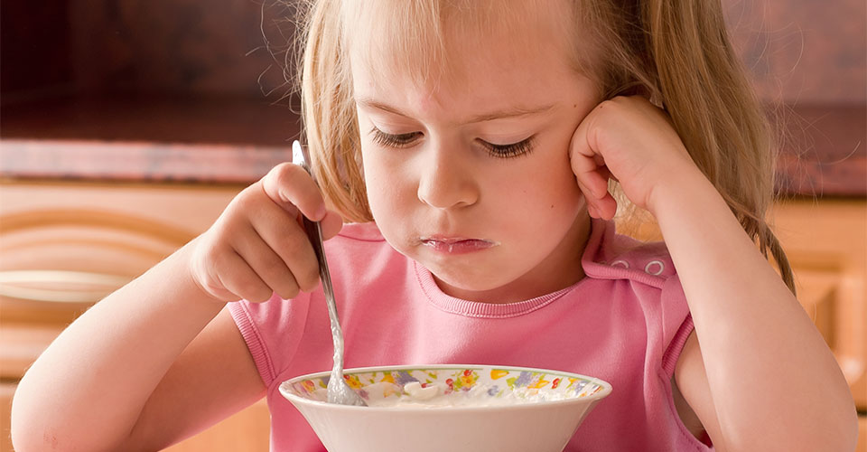
ЕСЛИ РЕБЕНОК НЕ ЕСТ
Устали воевать с малышом за каждую ложку и всякий раз слышать: "Не хочу"? Изучили вдоль и поперек всю поваренную книгу или, наоборот, изо дня в день готовите одну и ту же запеканку с курагой? Поздравляем, у вас растет малоежка — маленький упрямец, не считающий еду хоть сколько-нибудь важным и приятным занятием.
Малоежки бывают разными. Одни дети готовы есть только один вид продуктов, другие составляют для родителей "негласный" список запретов: отказываются от мяса, рыбы или овощей. Третьи попросту не проявляют к еде никакого интереса, порой банально "забывая" об очередном обеде.
Какими бы ни были особенности вашего малыша, в первую очередь необходимо исключить серьезные поводы для беспокойства, ведь сниженный аппетит может быть симптомом ряда заболеваний. А если ребенок внешне здоров, педиатр не находит никаких отклонений, а рост и вес малоежки находятся в пределах нормы? Тогда родителям предстоит самим отвечать на вопрос и искать причины, почему ребенок мало или однообразно ест, постепенно прививая малышу полезные пищевые привычки.
Как научить малоежку любить полезные продукты?
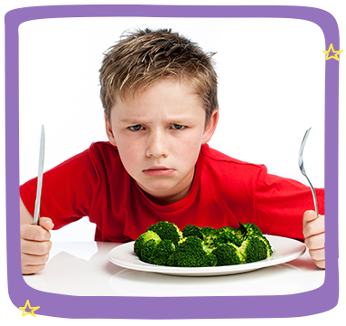
Иногда упрямство ребенка и его категорические отказы от еды наводят мам и пап на мысль "накормить хоть чем-нибудь". В ход идут немногочисленные любимые блюда: картофель фри, макароны, хлеб, сладости. Нет сомнений в том, что такое питание нельзя назвать сбалансированным: перевес в сторону богатой углеводами и жирами пищи чреват лишним весом и плохим самочувствием, недостатком необходимых питательных веществ.
В рационе ребенка обязательно должны присутствовать все основные группы питательных веществ – белки, жиры, углеводы, а также основные витамины и микроэлементы: кальций, фосфор, магний, натрий, йод и многие другие. Получить их на диете, состоящей из одних только макарон, невозможно: детское меню обязательно должно включать рыбу, мясо, молочные продукты, фрукты и овощи, бобовые. Осталось понять, как накормить ребенка нелюбимой им едой, не услышав в ответ категорический отказ.
Вот несколько советов, которые помогут придерживаться нормы даже в тех случаях, когда ребенок ест очень мало:
Заменяйте одни продукты другими из той же группы. В рационе мало мяса? Предложите малоежке запеченную рыбу. Отказывается от овощей? Восполните недостаток клетчатки фруктами и кашами;
Устройте совместный поход в магазин: пусть малыш сам выберет понравившуюся ему рыбку или овощи. Ощущение того, что он уже взрослый и самостоятельно выбрал себе ужин, действует на детей лучше всех уговоров;
В некоторых случаях помогает хитрость из разряда "разбавить невкусное вкусным". Отказывается от каши? А если добавить в кашу ложку любимого джема? К "невкусной" рыбе можно подать обожаемые ребенком макароны или картофельное пюре, а творог замаскировать под блинчики с начинками. Главное, чтобы подобные ухищрения не носили характер обмана: лучше честно спросите, будет ли малыш блюдо в такой вариации.
Хотите, чтобы ребенок ел овощи — ешьте их сами. Личный пример работает гораздо эффективнее, чем убеждения и, тем более, угрозы;
Согласитесь, с некоторыми индивидуальными вкусами малыша. В конце концов, ребенок может искренне не любить рыбу, и этого не изменить, ведь некоторые вкусовые привычки формируются еще до рождения.
Предлагайте малышу новый продукт от 8 до 15 раз с перерывами в несколько дней для того, чтобы он привык к нему и согласился попробовать.
Главные ошибки родителей малоежек
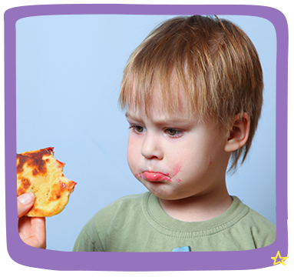
Детский аппетит — один из важных критериев здоровья для родителей. Неудивительно, что, обеспокоенные поведением малоежки мамы и папы используют все доступные средства, чтобы накормить ребёнка. В ход идут телевизор, отвлекающие маневры, потакание детским капризам и даже система наказаний за пропущенный обед.
Пренебрежение полезными продуктами и готовность всякий раз давать ребенку только то, что он просит, приводит к нарушениям пищевого поведения и несбалансированному питанию. Телевизор, книги и игрушки во время приема пищи ненадолго отвлекают ребенка и позволяют "запихнуть" в него ложку-другую — но, вместе с тем, формируют у него устойчивую связь "телевизор = еда". Постепенно у детей развивается привычка "неосознанного питания", когда отвлекающий фактор мешает вовремя почувствовать сытость, что приводит к увеличению порций и лишнему весу.
Едой нельзя наказывать или поощрять. Все вопросы завтраков, обедов и ужинов лучше оставлять на территории кухни, тогда прием пищи будет ассоциироваться у ребенка с удовольствием, а не с необходимостью выстраивать свои действия в зависимости от перспективы получить шоколадку.
Несколько хитростей, которые облегчат жизнь родителям малоежек:
Превратите семейные завтраки, обеды и ужины в большое событие. Пусть приемы пищи происходят примерно в одно и то же время, а за стол садится вся семья. Дети любят повторять, поэтому ребенок, наблюдающий, как братья, сестры и родители без разговоров уплетают "невкусное" блюдо, рано или поздно захочет последовать их примеру;
Исключите перекусы и сладкие соки между приемами пищи. Стакан фруктового компота вполне может создать у маленького ребенка ощущение сытости, не говоря уже о сладостях;
Поиграйте в шеф-поваров: наденьте на малыша фартук и вместе приготовьте необычную овощную пиццу, салат или простое рагу. Игра превратит нелюбимое блюдо в объект для экспериментов и зажжет интерес даже в самых упрямых малоежках;
Не растягивайте прием пищи более чем на 20 минут: вынужденное сидение над тарелкой "до тех пор, пока все не съешь" снижает и без того слабый аппетит малоежки;
И, пожалуй, самое важное: не превращайте еду в семейный культ, а обеды – в площадь боевых действий. Выражайте ребенку свою поддержку, но также не стоит чрезмерно акцентировать его внимание на проблеме аппетита.
И, конечно, на помощь родителям малоежек всегда могут прийти современные решения в виде дополнительного сбалансированного питания. Например, PEDIASURE МАЛОЕЖКА — вкусный коктейль, который понравится даже самым привередливым детям.
В составе PediaSure Малоежка содержатся все необходимые ребенку питательные вещества: белки, жиры, углеводы, 28 витаминов и минералов, Омега-3 и Омега-6 жирные кислоты, пребиотики. Одной бутылочки питания PediaSure Малоежка достаточно для того, чтобы, в зависимости от возраста ребенка (от 1 до 10 лет), возместить от 10% до 17% суточной нормы калорий.
PediaSure Малоежка – отличное решение для малоежек и их родителей: дети пьют его с удовольствием, а мамы и папы спокойны за их здоровье!

